Краткосрочный план урока по «Информатике»

Раздел долгосрочного плана:  7.2A: Решение задач с помощью электронных таблиц |  |  |  | Школа:
Дата: |  |  |  | ФИО учителя:
Класс: 7 |  |  |  | Количество присутствующих: |  |  | отсутствующих:
Тема урока: |  | Таблицы в текстовом процессоре
Цели обучения, которые достигаются на данном уроке (ссылка на учебную программу) |  | форматировать элементы таблицы в текстовом процессоре
Цели урока: |  | - научиться создавать и использовать таблицы в текстовом процессоре
Критерии оценивания: |  | - что такое условное форматирование;  - назначение условного форматирования;  - использует условное форматирование при решении задач в электронной таблице
Языковые цели: |  | – При просмотре видео учащиеся составляют вопросы и предложения ;  - Учащиеся знакомятся с новыми словами и с помощью этих слов поясняют о таблицах в текстовом процессоре : форматирование, таблица
Привитие ценностей: |  | Ответственность, сотрудничество, толерантность - осуществляется посредством совместной организации деятельности учащихся на уроке при изучении нового материала.  Здоровье - при закреплении теоретического материала (показатели роста и веса)
Межпредметные связи: |  | Биология – при изучении нового материала  (рассматриваются показатели роста и веса школьника)  Математика – мотивация учащихся к изучению темы урока  (таблица чисел)
Предварительные знания: |  | - знают, что означает понятие «форматирование»;  - учащиеся умеют создавать таблицы и MS Excel;  - умеют применять формулы;  - умеют форматировать данные в таблице.
ХОД УРОКА
Запланированные этапы урока | Запланированная деятельность на уроке |  |  |  |  | Ресурсы
Начало урока  5 минут | - Организационный момент.  Приветствие учащихся. Создание положительного эмоционального фона. Настрой на рабочий лад.  2. Подведение к теме урока:  - Посмотрите на рисунки и попробуйте определить тему сегодняшнего урока  - Объявление темы урока и цели обучения, критерии оценивания |  |  |  |  | Презентация  стр. 1  стр. 2-3
Середина урока  35 минут:  5 минут  5 минут  3 минуты  4 минуты  3 минуты  12 минут  3 минуты | 1.Побуждение к изучению темы урока:  Учитель демонстрирует слайд и задает вопрос:  - Используем ли мы таблицы в повседневной жизни?  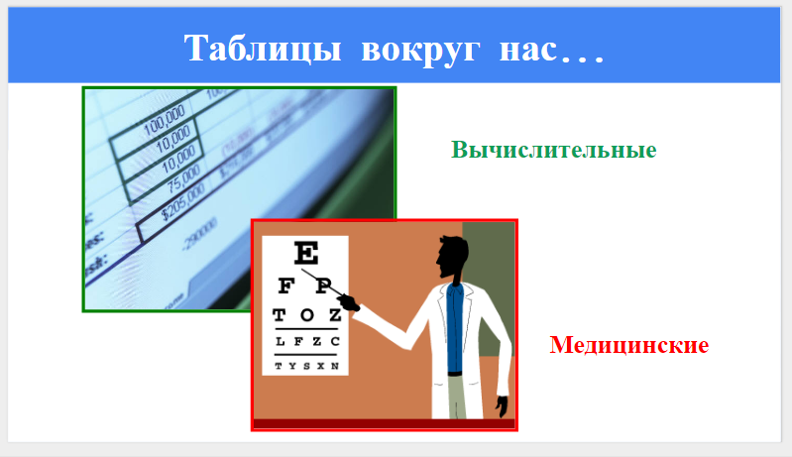  - Приведите примеры из повседневной жизни.  Каждый ученик высказывает свои предположения (при необходимости учитель задает углубляющие или наводящие вопросы).  - Какие элементы таблицы Вы знаете?(Ученики называют те элементы таблицы которые знают)  Учитель демонстрирует текст “Национальный костюм” и задает вопрос:  - В какой стране, национальной одеждой, является сарафан?  Ученики читают и отвечают на вопрос:  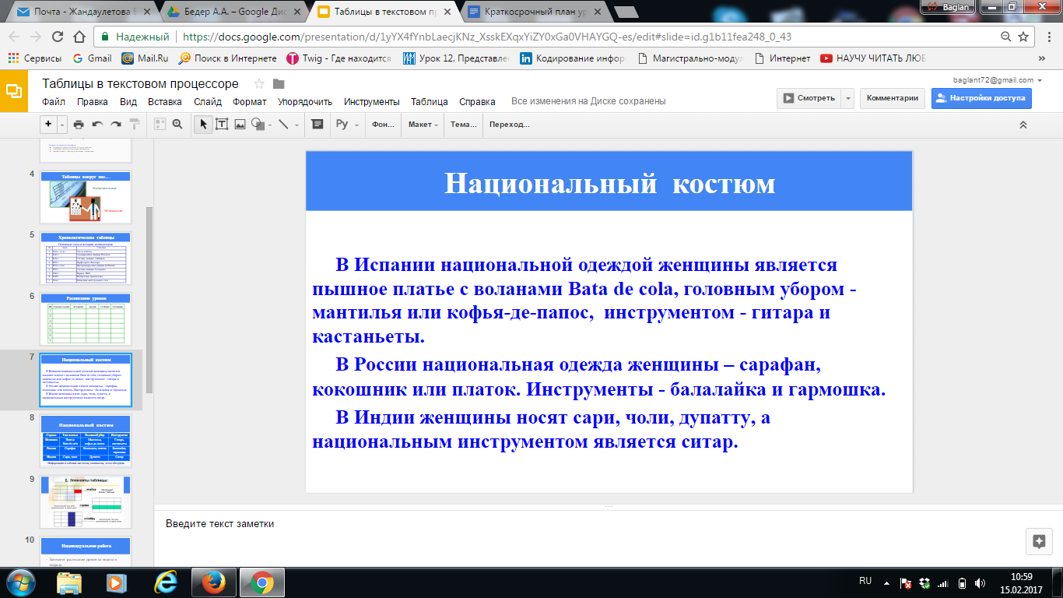  Далее учитель демонстрирует следующий слайд и задает ряд вопросов о национальных костюмах. Ученики быстро отвечают на вопросы.  Далее учитель задает вопрос:  - Скажите, одинаковая ли информация была предоставлена вам?  - Какое представление с вашей точки зрения более удобное? Поясните почему?  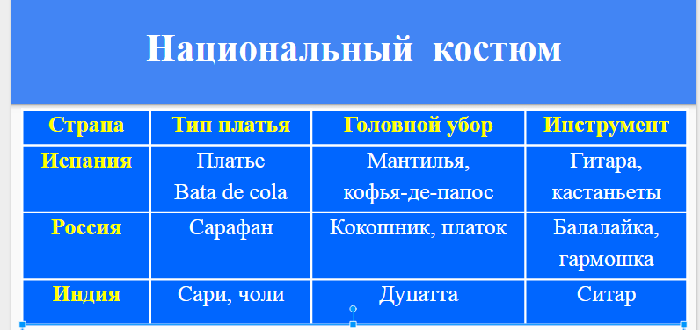  Учитель оценивает ответы учащихся, определяет начальные знания.  Дифференциация – более сильные учащиеся могут проявить себя  2. Изучение нового материала:  Учитель объясняет элементы таблицы  - Строка - горизонтальный ряд ячеек расположенный на одной линии  - Столбец - вертикальный ряд ячеек расположенный на одной линии  - Ячейка - наименьший элемент таблицы (пересечение строк и столбцов)  Индивидуальная работа  - Запишите расписание уроков на неделю в тетради.  - Какую модель Вы будете использовать?  - Сколько столбцов и строк будет в Вашей таблице?  Учитель предлагает просмотреть видеоматериал «Как сделать таблицу в Ворде». После просмотра учитель просит учеников сформулировать по одному предложению того, что они увидели, по возможности не повторяясь.  Дифференциация – более сильные учащиеся могут проявить себя.  Практическая работа  - Создайте таблицу: Расписание уроков на неделю (в текстовом процессоре)  - Продемонстрируйте классу свои таблицы  Далее ученики индивидуально за компьютером в MS Word формируют таблицу. Учитель наблюдает, по возможности консультирует учеников.  Учитель задает проблемный вопрос и по необходимости объясняет  - Как изменить ширину столбца  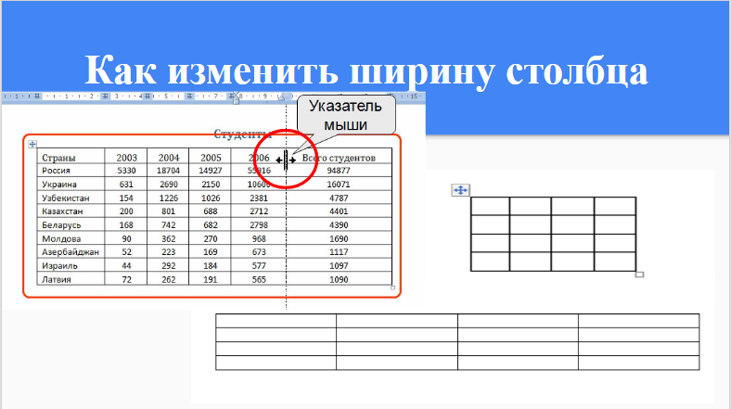  Чтобы быстро изменить ширину столбца с помощью мыши, выполните следующее.  1. Установите указатель мыши на правую границу столбца, ширину которого вы хотите изменить. Указатель превратится в двунаправленную стрелку.  2. Перетащите край столбца для изменения его ширины. Вы можете использовать диалоговое окно для изменения ширины столбца.  Дифференциация – более сильные учащиеся могут проявить себя.  Данный вид деятельности ученика учитель может оценить как формативное оценивания для достижения цели обучения.  Рекомендуется организовать самооценивания каждого ученика для оценки достижения цели обучения. (высказывается каждый ученик – учитель оценивает каждого) |  |  |  |  | стр. 4-6  стр. 7-8  стр. 9  стр. 10  стр. 11  стр. 12  стр. 13
Конец урока  5 минут | В конце урока учащиеся проводят рефлексию:  - Как добавить в текстовый документ таблицу?  - Как объединить несколько ячеек по вертикали или горизонтали?  - Как изменить ширину столбцов?  Домашняя работа  - Создайте турнирную таблицу чемпионата Казахстана по футболу. Подумайте заранее о содержании таблицы. |  |  |  |  | стр. 14  стр. 15
Дифференциация, каким образом Вы планируете оказать больше поддержки? Какие задачи Вы планируете поставить перед более способными учащимися? |  |  | Оценивание – как Вы планируете проверить уровень усвоения материала учащимися? |  | Здоровье и соблюдение техники безопасности
Для более сильных учеников можно дать дополнительные задания. (карточка 5).  Дифференциация - при работе в паре, более сильные ученики оказывают помощь |  |  | Оценивание наблюдается в течении урока , как учителем, так и учениками ( самооценивание, взаимооценивание). |  | Активные виды деятельности – при сборе данных об одноклассниках(внешний и внутренний круг).  .
Рефлексия по уроку

Были ли цели урока/цели обучения реалистичными?

Все ли учащиеся достигли ЦО?

Если нет, то почему?

Правильно ли проведена дифференциация на уроке?

Выдержаны ли были временные этапы урока?

Какие отступления были от плана урока и почему?
Общая оценка
Какие два аспекта урока прошли хорошо (подумайте как о преподавании, так и об обучении)?
1:
2:
Что могло бы способствовать улучшению урока (подумайте как о преподавании, так и об обучении)?
1:
2:
Что я выявил(а) за время урока о классе или достижениях/трудностях отдельных учеников, на что необходимо обратить внимание на последующих уроках?

